РОСЖЕЛДОР
Федеральное государственное бюджетное
образовательное учреждение высшего образования
«Ростовский государственный университет путей сообщения»
(ФГБОУ ВО РГУПС)
Тихорецкий техникум железнодорожного транспорта
(ТТЖТ – филиал РГУПС)

Рашевская Н.А.

МЕТОДИЧЕСКИЕ УКАЗАНИЯ ПО ВЫПОЛНЕНИЮ
ПРАКТИЧЕСКИХ занятий

по дисциплине
МЕТРОЛОГИЯ И СТАНДАРТИЗАЦИЯ
для специальности
11.02.06 Техническая эксплуатация транспортного радиоэлектронного оборудования (по видам транспорта)

2022 г
г. Тихорецк
УТВЕРЖДАЮ
Заместитель директора по учебной работе
_____________Н.Ю. Шитикова
___ _________ 2022 г.

Методические указания по выполнению практических занятий разработаны на основе рабочей программы дисциплины «Метрология и стандартизация» для специальности 11.02.06 Техническая эксплуатация транспортного радиоэлектронного оборудования (по видам транспорта)

Организация-разработчик: Тихорецкий техникум железнодорожного транспорта – филиал федерального государственного бюджетного образовательного учреждения высшего образования «Ростовский государственный университет путей сообщения»

Разработчик:
Рашевская Н.А., преподаватель ТТЖТ - филиала РГУПС.

Рецензенты:
Сафронова О.В., Преподаватель ТТЖТ - филиала РГУПС
Фоменко Л.А., директор ООО «Метровес»

Рекомендована цикловой комиссией № 6 «Общепрофессиональные дисциплины».
Протокол заседания № от
2022 г

СОДЕРЖАНИЕ

1 ВВЕДЕНИЕ | стр.  4
3 ТЕМАТИЧЕСКИЙ ПЛАН ПРАКТИЧЕСКИХ ЗАНЯТИЙ | 6
4 МЕТОДИЧЕСКИе УКАЗАНия | 7
5 ЛИТЕРАТУРА | 34

- ВВЕДЕНИЕ
Методические указания по выполнению практических занятий разработаны на основе рабочей программы дисциплины «Метрология и стандартизация», предназначены для закрепления теоретических знаний и приобретения необходимых практических умений и навыков для специальности 11.02.06 Техническая эксплуатация транспортного радиоэлектронного оборудования (по видам транспорта)
Основными целями практических работ являются:
- научиться производить расчеты абсолютной и относительной погрешности при измерениях;
- изучить назначение, классификацию, рядов предпочтительных чисел и научиться самостоятельно определять члены рядов предпочтительных чисел;
- научиться вычислять показатели уровня унификации;
- усвоить основные понятия о размерах, отклонениях, допусках и посадках; научиться графически изображать поля допусков; определять годность деталей (вала и отверстия) и характер посадки.
В процессе выполнения данных практических работ от студента требуется: закрепить теоретический материал, получить практические навыки определения абсолютной и относительной погрешности при измерениях; пояснить смысл условного обозначения ряда предпочтительных чисел; назначить нормальные линейные размеры детали по ГОСТ 6636-69, округляя до ближайшего значения по указанному ряду; вычислить показатели уровня унификации по составным частям изделия для всех изделий подвижного состава; на основании анализа размеров чертежа сделать вывод о годности вала и отверстия, произвести заключение об исправимости брака и определить характер соединения деталей по чертежу сборочной единицы.
Данное методическое пособие имеет определенную структуру и состоит из 4 практических работы. Каждая работа включает в себя:
- номер по порядку;
- тему работы;
- цель работы;
- вопросы для самопроверки.
- перечень необходимого оборудования для выполнения практической работы;
- порядок выполнения работы с пошаговым описанием всех действий студента;
- контрольные вопросы.
При выполнении работ чертежи, таблицы, графики рекомендуется выполнять только карандашом с применением чертежных инструментов.
При вычерчивании схем должны соблюдаться стандартные обозначения.
После успешного выполнения практической работы студент обязан представить преподавателю отчет о проделанной работе в письменном виде, который должен содержать следующие пункты:
- номер лабораторной работы;
- тема работы;
- цель работы;
- оборудование;
- схема опыта;
- таблица измерений и вычислений;
- основные расчетные формулы;
- выводы;
- ответы на контрольные вопросы.

2. Тематический план практических занятий

Наименование разделов профессионального модуля (ПМ), междисциплинарных курсов (МДК) и тем. | Наименование практических занятий | Объем часов
Раздел 2. Метрология
Тема 2.5 Погрешности измерений и средств измерений | Практическое занятие №1  Определение погрешностей средств измерений | 2
Раздел 3. Стандартизация
Тема 3.3 Методы стандартизации | Практическое занятие №2  Выбор рядов предпочтительных чисел для устройств, применяемых на железнодорожном транспорте | 2
 | Практическое занятие №3  Определение показателей уровня унификации | 2
Тема 3.4 Национальная система стандартизации в Российской Федерации | Практическое занятие №4  Решение задач по системе допусков и посадок | 2

- Методические указания
Практическое занятие № 1
Определение погрешностей средств измерений

Цель работы: научиться производить расчеты абсолютной и относительной погрешности при измерениях.

Оборудование: - инструкционные карты
- электронные весы
- измеряемая величина
- калькулятор
- учебники

Ход работы:

Краткие теоретические сведения
Любой результат измерения содержит погрешность.

Погрешность измерений — это отклонение значений величины, найденной путем ее измерения, от истинного (действительного) значения отклоняемой величины.

Погрешность прибора — это разность между показанием прибора и истинным (действительным) значением измеряемой величины.

При анализе измерений сравнивают истинные значения физических величин с результатами измерений. Отклонение результатов измерений (X) от истинного значения измеряемой величины (Х_{ИСТ}) называют погрешностью измерений ($∆Х$).
$∆$Х = Х-Х_{ИСТ}. (1)

Это теоретическое определение, так как истинное значение величины неизвестно. При метрологических работах вместо истинного значения используют действительное X _{дейст} , соответствующее показаниям эталонов.

$∆$Х = Х - X _{дейст.} (2)

По форме числового выражения погрешности измерений подразделяются па абсолютные и относительные.

Абсолютной называют погрешность измерения, выраженную в тех же единицах, что и измеряемая величина.
Например, 0,25В; 0,006 мм и т.д. Абсолютная погрешность определяется по формулам (1) и (2). Практического применения абсолютные погрешности не имеют. Например, по образцовому вольтметру сравнивали показания двух рабочих вольтметров. Измеряли напряжение 10 В и получили погрешность 0,4 В, а другим — измеряли напряжение 1000 В и получили погрешность 10 В. На первый взгляд более точным кажется первый вольтметр, так как у него меньшая погрешность. Однако достоверную оценку приборов можно получить, используя относительную погрешность.
Относительная погрешность δ, равна отношению абсолютной погрешности к действительному значению измеряемой:

δ = ($∆$Х / Х_{дейст.}) ∙ 100%. (3)

Определим относительную погрешность вольтметров предыдущего примера: для первого вольтметра δ = (0,4/10)∙100% = 4 %, а для второго вольтметра δ = (10/1000) ∙100 % = 1 %.

Как видно из примеров, меньшей относительной погрешностью обладает второй вольтметр.

- Погрешности измерений

Погрешности измерений обычно классифицируют по причинам их возникновения и по видам погрешностей.
В зависимости от причин возникновения выделяют следующие погрешности измерений.

Погрешность метода — это составляющая погрешности измерения, являющаяся следствием несовершенства метода измерений.

Суммарная погрешность метода измерения определяется совокупностью погрешностей отдельных его составляющих (погрешности показаний прибора и блока концевых мер, погрешности, вызванные изменением температурных условий, и т.п.).

Погрешность отсчета — это составляющая погрешности измерения, являющаяся следствием недостаточно точного отсчета показаний средства измерений и зависящая от индивидуальных способностей наблюдателя. Погрешность отсчета можно разделить на две составляющие: погрешность интерполяции и погрешность от параллакса.

Погрешность интерполяции при отсчитывании происходит от недостаточно точной оценки на глаз доли шкалы, соответствующей положению указателя (например, стрелки прибора).

Погрешность от параллакса возникает вследствие визирования (наблюдения) стрелки, расположенной на некотором расстоянии от поверхности шкалы.
Случайные погрешности — составляющие погрешности измерения, изменяющиеся случайным образом при повторных измерениях одной и той же величины.
Случайными являются погрешности, возникающие вследствие нестабильности показаний измерительного прибора, колебаний температурного режима в процессе измерения и т.д.
Эти погрешности нельзя установить заранее, но можно учесть в результате математической обработки данных многократных измерений, изменяющихся случайным образом при измерении одной и той же величины.
К грубым погрешностям относятся случайные погрешности, значительно превосходящие погрешности, ожидаемые при данных условиях измерения.

Причинами, вызывающими грубые погрешности, могут быть, например, неправильный отсчет по шкале прибора, неправильная установка детали в процессе измерения и т.д.

От погрешности измерения зависит точность измерения, которая является качеством измерения и отражает близость его результата к истинному значению измеряемой величины. Высокая точность измерений соответствует малым погрешностям.

- Погрешности средств измерений

Инструментальная погрешность — составляющая погрешности измерения и зависит от применяемых средств измерений.

Различают основную и дополнительную погрешности средств измерений.

За основную погрешность принимают погрешность средства измерения, используемого в нормальных условиях.

Дополнительная погрешность складывается из дополнительных погрешностей измерительного преобразователя и меры, вызванных отклонением от нормальных условий.
Например, если при настройке прибора для измерения методом сравнения с мерой температура меры отличается от нормальной, то это приведет к погрешности настройки прибора на нуль и соответственно к погрешности измерений.

Погрешность средств измерений нормируют установлением предела допускаемой погрешности.

Предел допускаемой погрешности средства измерения — наибольшая (без учета знака) погрешность средства измерения, при которой оно может быть признано годным и допущено к применению.

Все перечисленные погрешности подразделяются по виду на систематические, случайные и грубые.

Под систематическими понимают погрешности, постоянные или закономерно изменяющиеся при повторных измерениях одной и той же величины.
Выявленные систематические погрешности могут быть исключены из результатов измерений путем введения соответствующих поправок. Например, получили абсолютную погрешность вольтметра +2 В. Тогда при последующих измерениях этим вольтметром мы должны вычитать 2 В из показаний, так как поправка берется с противоположным знаком, чем погрешность, и наоборот прибавлять, если поправка будет со знаком «минус».
Примером систематических погрешностей являются показания прибора при неправильной градуировке шкалы; погрешность мер, по которым производят установку на нуль прибора. От значения систематической составляющей погрешности измерений зависит правильность измерений: качество измерений, отражающее близость к нулю систематических погрешностей и их результатов. Чем меньше систематическая погрешность, тем правильнее измерение.
Например, ГОСТ 26433.0—85 устанавливает способы исключения систематических погрешностей.
Исключение известных систематических погрешностей из результатов наблюдений или измерений выполняют введением поправок к этим результатам. Поправки по абсолютному значению равны этим погрешностям и противоположны им по знаку.

Введением поправок исключают:

- погрешность, возникающую из-за отклонений действительной температуры окружающей среды при измерении от нормальной;
- погрешность, возникающую из-за отклонений атмосферного давления при измерении от нормального;
- погрешность, возникающую из-за отклонений относительной влажности окружающего воздуха при измерении от нормальной;
- погрешность, возникающую из-за отклонений относительной скорости движения внешней среды при измерении от нормальной;
- погрешность, возникающую вследствие искривления светового луча (рефракции);
- погрешность шкалы средства измерения;
- погрешность, возникающую вследствие несовпадения направлений линии измерения и измеряемого размера.

Поправки по указанным погрешностям вычисляют в соответствии с указаниями табл. 1.
Поправки могут не вноситься, если действительная погрешность измерения не превышает предельной.

Пример. Получен результат измерения длины стальной фермы
хi = 24003 мм. Измерение выполнялось 30-метровой линейкой из нержавеющей стали при t = —20 °С.

При этом α1 = 20,5∙10^{—6}, а₂ = = 12,5∙10^{—6}, t1= t₂ = -20 °С.

δχ _{соr.},t = - 24 003 [20,5∙10^{—6} (-20 - 20) - 12,5∙10^{—6} (-20 - 20)] $≈$ 7,7 мм.

Действительную длину хi фермы с учетом поправки на температуру окружающей среды следует принять равной

хi ⁺ δχ _{соr} , t = 24003 + 7,7 = 24010,7 мм

Не учитываемые погрешности измерений приводят к недостоверным результатам. Например, при контроле продукции, параметры качества которой находятся близко к границе допускаемых значений, из-за погрешностей измерений часть годных изделий может быть забракована, а бракованные изделия могут быть приняты как годные.

Задание 1. Произвести трехкратные измерения одного и того же предмета на электронных весах.

Задание 2. Определить абсолютную и относительную погрешности при измерениях.

Задание 3. Запишите алгоритм вычислений с помощью формул.

Составление отчета

Отчет о проведённой работе должен содержать:

- Название работы
- Цель работы
- Оборудование
- Ход работы:
Задание 1 (получение результатов измерения)
Задание 2 (определение погрешностей)
Задание 3 (формулы)
- Ответы на контрольные вопросы
- Вывод

Контрольные вопросы:

- Дайте определение погрешности прибора.
- Перечислите погрешности средств измерений.
- Охарактеризуйте случайные погрешности.
- Какова причина погрешности отсчета?
- Какова причина грубых погрешностей?
- Что исключают поправки?
- Каковы возможные последствия неучета погрешностей?

Методические указания
Практическое занятие № 1
Определение погрешностей средств измерений

Алгоритм вычисления
1В первую очередь, проведите несколько измерений прибором одной и той же величины, чтобы иметь возможность посчитать действительное значение. Чем больше будет проведено измерений, тем точнее будет результат.
2Теперь посчитайте действительное значение величины (действительное, поскольку истинное найти невозможно). Для этого сложите полученные результаты и разделите их на количество измерений, то есть найдите среднее арифметическое.
3Для расчета абсолютной погрешности первого измерения вычитайте из результата действительное значение. Таким же образом вычислите абсолютные погрешности остальных измерений. Обратите внимание, независимо от того, получится результат с минусом или с плюсом, знак погрешности всегда положительный (то есть вы берете модуль значения).
4Чтобы получить относительную погрешность первого измерения, разделите абсолютную погрешность на действительное значение. Обратите внимание, обычно относительная погрешность измеряется в процентах, поэтому умножьте полученное число на 100%. Таким же образом считайте относительные погрешности остальных измерений.
5
Если истинное значение уже известно, сразу принимайтесь за расчет погрешностей, исключив поиск среднего арифметического результатов измерений. Сразу вычитайте из истинного значения полученный результат, при этом вы найдете абсолютную погрешность.

Затем делите абсолютную погрешность на истинное значение и умножайте на 100% - это будет относительная погрешность.

Практическое занятие № 2

Выбор рядов предпочтительных чисел для устройств, применяемых на железнодорожном транспорте.

Цель работы: изучить назначение, классификацию, рядов предпочтительных чисел. Научиться самостоятельно определять члены рядов предпочтительных чисел.

Оборудование: - инструкционные карты,
- чертежные принадлежности,
- Закон Российской Федерации «О стандартизации»,
- стандарты

Ход работы

Краткие теоретические сведения

Совместимость - это свойство объектов занимать свое место в сложном готовом изделии и выполнять требуемые функции при совместной или последовательной работе этих объектов и сложного изделия в заданных эксплуатационных условиях.
Математической базой обеспечения совместимости в современной стандартизации является система предпочтительных чисел. Предпочтительными числами называются числа, которые рекомендуется выбирать как преимущественные перед всеми другими при назначении величин параметров для вновь создаваемых изделий (производительности, грузоподъемности, габаритов, чисел оборотов, давлений, температур, напряжений электрического тока, чисел циклов работы и других характеристик проектируемых машин и приборов). Предпочтительные числа получают на основе геометрической прогрессии, i-й член которой равен ±10. Знаменатель прогрессии выражается как 0 = 10, где R = 5, 10, 20, 40, 80 и 160, а i принимает целые значения в интервале от 0 до R. Значение R определяет число членов прогрессии в одном десятичном интервале. Предпочтительные числа одного ряда могут быть либо только положительными, либо только отрицательными.
Если придерживаться строго обоснованного ряда предпочтительных чисел, то параметры и размеры отдельного изделия или группы изделий наилучшим образом будут совместимы со всеми соответствующими видами продукции. Несоблюдение этого условия вызывает излишние затраты ресурсов, неполное использование оборудования, снижение производительности труда, рост себестоимости продукции.

Ряды предпочтительных чисел должны удовлетворять следующим требованиям:
- представлять рациональную систему градаций, отвечающую потребностям производства и эксплуатации;
- быть бесконечными в направлениях уменьшения и увеличения чисел;
- включать все последовательные десятикратные или дробные значения каждого числа ряда;
- быть простыми и легко запоминаемыми.

Удобными и отвечающими этим требованиям являются числа, представляющие собой геометрические ряды, например геометрическую прогрессию.
Основным стандартом в этой области является ГОСТ 8032 «Предпочтительные числа и ряды предпочтительных чисел». На базе этого стандарта утвержден ГОСТ 6636 «Нормальные линейные размеры», устанавливающий ряды чисел для выбора линейных размеров.

Применение системы предпочтительных чисел позволяет не только унифицировать параметры продукции определенного типа, но и увязать по параметрам продукцию различных видов - детали, изделия, транспортные средства и технологическое оборудование. Отступления от предпочтительных чисел и их рядов допускаются в следующих случаях: округление до предпочтительного числа выходит за пределы допускаемой погрешности; значения параметров технических объектов следуют закономерности, отличной от геометрической прогрессии.
Производные ряды применяются тогда, когда ни один из основных рядов не удовлетворяет предъявляемым требованиям и когда устанавливаются градации числовых характеристик, зависящих от параметров и размеров, образованных на базе основных рядов.
Введение единого порядка при переходе от одних числовых значений параметров к другим во всех отраслях промышленности уменьшает количество типоразмеров, приводит к более экономному раскрою исходных материалов, позволяет согласовать и увязать между собой различные виды изделий, материалов, полуфабрикатов, транспортных средств, производственного оборудования (по мощности, габаритам и т. п.).

Для рационального использования и максимального сокращения номенклатуры изделий, производимых и потребляемых в народном хозяйстве, необходима разработка стандартов на параметрические ряда этих изделий. Стандарты данного вида направлены на сокращение до целесообразного минимума конкретных типов видов и моделей изделий. Как правило, эти стандарты являются перспективными, их требования направлены на внедрение в производство прогрессивных, технически более совершенных и производительных машин, оборудования, приборов и других видов продукции.
При выборе параметрических рядов руководствуются следующими принципами: номенклатура основных параметров должна быть минимальной, чтобы не ограничивать процесс совершенствования конструкций и технологии изготовления изделий.
Унификация и стандартизация устраняют излишнее многообразие типов, а также типоразмеров деталей, сборочных единиц и изделий одного и того же эксплуатационного назначения. Размерные ряды (типоразмеры) деталей, сборочных единиц и параметров машин и механизмов выбирают по принципу конструктивного подобия, используя ряды предпочтительных чисел по ГОСТ 8032-84 и нормальных линейных размеров по ГОСТ 6636-69.
Стандарт ГОСТ 8032-84 предусматривает четыре ряда предпочтительных чисел, которые основаны на геометрической прогрессии с разными знаменателями и обозначаются Е5, Д10, Д20, Д40.
Знаменателями прогрессии являются корни соответствующей степени из 10. Например: предпочтительные числа этих рядов соответственно будут: 1,6; 1,25; 1,12; 1,06.
Стандарт ГОСТ 6636-69, регламентирующий нормальные линейные размеры, содержит ряды, обозначаемые Ra5, Ra10, Ra20, Ra40. На основании нормальных линейных размеров стандартом установлены ряды диаметров проволоки, прутков, толщины листового проката, линейных размеров сечений фасонного проката и т. д.

На рисунке показан размерно-подобный ряд двигателей внутреннего сгорания. Если за основной ряд для механической обработки деталей двигателя конструктором был принят ряд R10 с числом, то их основные размеры (диаметры поршня и цилиндра, длина шатуна и высота поршня, соотношение размеров вал — шатун — поршень — цилиндр и т. д.) можно выбирать из следующего числового ряда: 2,5; 4; 6,3; 8; 10; 12,5; 16; 20; 25; ... 100; 125; 160; 200; 250 и т. д. с увеличением в 1,25 раза. Существование такого ряда чисел не означает, что в производство запускаются двигатели всех размеров. Важно то, что в любое время можно выпускать двигатели с мощностью, нужной потребителю. А геометрическое подобие и подобие рабочего процесса обеспечивает одинаковые параметры тепловой и силовой напряженности деталей и машин в целом.

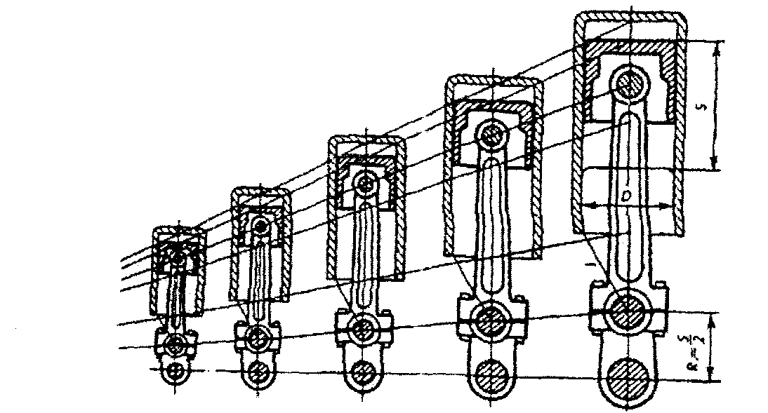

Стандартизация размерных рядов изделий и организация производства таких
взаимозаменяемых изделий дает большой экономический эффект.
В приборостроении параметрическая стандартизация развивается преимущественно на основе ряда предпочтительных чисел Д10. Примером может быть ряд номинальных емкостей кондесаторов с бумажным и пленочным диэлектриком в прямоугольных корпусах, ряд величин номинальных напряжений кондесаторов и др.
Оптимальное число членов ряда (число типоразмеров приборов) определяют на основе технико-экономического анализа и расчетов, исходя из условия обеспечения необходимой программы выпуска приборов при наименьших затратах в сфере их производства и эксплуатации. Для этого находят общую сумму годовых производственных и эксплуатационных затрат для рядов, взятых с различным числом типоразмеров. Из них выбирают ряд с наименьшей суммой затрат. Такой ряд считается экономически оптимальным. Например, согласно графику зависимости стоимости деталей от числа типоразмеров (рядов) изделий, изображенному на рис. следует, что в данном случае наиболее оптимальным является параметрический ряд R10.
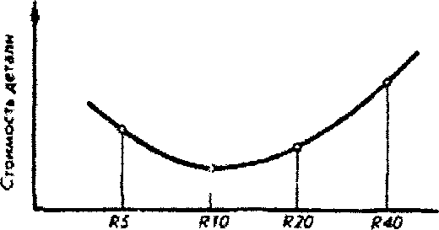

Разработка параметрических рядов требует, прежде всего, установление единой закономерности в системе стандартизуемых величин, к числу которых относятся, помимо геометрических характеристик, мощность, частота вращения, производительность, грузоподъемность, усилие и др.

Эта задача решается установлением рядов предпочтительных чисел, из которых необходимо выбирать значения параметров, размеров и других характеристик, как при разработке стандартов, так и при проектировании, расчетах, составлении различных технических документов. Система предпочтительных чисел является базой для развития параметрической стандартизации.

Задание 1.

Определить, является ли членами какого-либо ряда предпочтительных чисел числа выражающие (табл. 1, прил. 1):
- Периметр и площадь квадрата со стороной а;
- Площадь поверхности и объем параллелепипеда со сторонами в, с и высотой h;
- Периметр и площадь круга радиусом г;
- Момент силы Р, приложенный на плече L.
Данные расчетов занести в таблицу 1.

Таблица 1.
Результаты вычислений

Параметры |  |  |  |  |  |  | Условное обозначениевеличины | Результат расчета | Условное обозначение ряда предпочтительных чисел | Ближайшее значение по ряду
а | в | с | h | r | P | L
 |  |  |  |  |  |  | P
 |  |  |  |  |  |  | S
 |  |  |  |  |  |  | S
 |  |  |  |  |  |  | V
 |  |  |  |  |  |  | L
 |  |  |  |  |  |  | S
 |  |  |  |  |  |  | M

Задание 2.

Пояснить смысл условного обозначения ряда предпочтительных чисел (табл. 1, прил. 1):

Задание 3.

Назначить нормальные линейные размеры детали по ГОСТ 6636-69, округляя до ближайшего значения по указанному ряду (табл. 1, прил. 1). Начертить деталь в масштабе по назначенным размерам

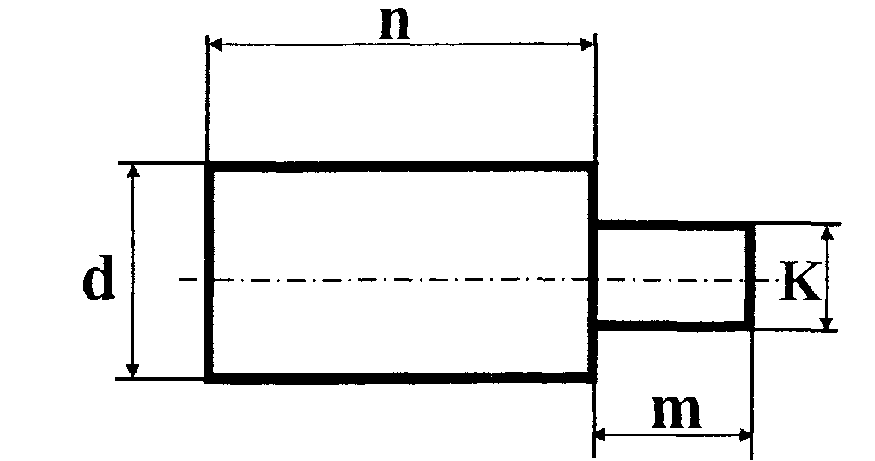

Составление отчета
Отчет о проведённой работе должен содержать:

- Название работы
- Цель работы
- Оборудование
- Ход работы:
Задание 1 (вычисления результатов, таблица)
Задание 2 (расшифровка обозначения)
Задание 3 (чертеж детали)
- Ответы на контрольные вопросы
- Вывод
Контрольные вопросы.

1. Для каких целей разработаны системы предпочтительных чисел?
2. Что включает понятие - Образование рядов предпочтительных чисел и основные математические зависимости, применяемые при этом?
3. Как обозначаются ряды предпочтительных чисел?
4. Характеристика рядов предпочтительных чисел
5. С какой целью линейные размеры назначают по стандарту?

Методические указания
Практическое занятие № 2
Выбор рядов предпочтительных чисел для устройств, применяемых на железнодорожном транспорте

Задание 1.
Расчетные формулы:
P = 4a
S = $a^{2}$
S = (bc + ah + ch)
V = bch
L = 2$πr^{2}$
S $=πr^{2}$
M = PL

Задание 2.

ГОСТ 8032 - 84 «Предпочтительные числа и ряды предпочтительных чисел»

Задание 3.

ГОСТ 6636 – 69 «Нормальные линейные размеры»

Приложение 1.

Таблица 1

№ задания | Параметры | Bap. №1 | Bap. №2 | Bap. №3 | Bap. №4 | Bap. №5 | Bap. №6 | Bap. №7 | Bap. №8 | Bap. №9 | Bap. №10
1 | a (mm) | 10 | 12,5 | 20 | 25 | 30 | 35 | 40 | 42 | 48 | 50
 | b (mm) | 40 | 30 | 25 | 10 | 12,5 | 63 | 20 | 15 | 32 | 17
 | с (mm) | 25 | 32 | 45 | 50 | 63 | 71 | 46 | 52 | 24 | 60
 | h (mm) | 180 | 200 | 140 | 355 | 280 | 100 | 150 | 180 | 210 | 230
 | r (mm) | 4,5 | 40 | 35,5 | 25 | 22,4 | 20 | 45,6 | 27,4 | 35,8 | 48,9
 | P (mm) | 1,2 | 1,5 | 3,0 | 6,0 | 8,0 | 7,1 | 9,2 | 6,5 | 7,8 | 4,5
 | L (mm) | 1,0 | 1,25 | 1,6 | 2,0 | 2,5 | 3,15 | 1,8 | 2,4 | 3,6 | 2,9
2 |  | R | R | R | R | Ra | Ra | R | R | R | Ra
 |  | 5/3 | 10/4 | 20/5 | 40/2 | 40 | 20 | 5/4 | 40/3 | 20/6 | 20
 |  | (5...  1000) | (200 ...500) | (...  250) | (120 ...) |  |  | (...  25) | (10 ...) | 50...  100)
3 | d (mm) | 162 | 108 | 27 | 108 | 46 | 87 | 38 | 54 | 98 | 85
 | n (mm) | 84 | 245 | 64 | 233 | 99 | 126 | 85 | 210 | 180 | 100
 | m (mm) | 38 | 96 | 31 | 181 | 43 | 24 | 65 | 28 | 47 | 39
 | к (mm) | 90 | 54 | 13 | 63 | 28 | 51 | 18 | 49 | 85 | 38
 | Ряд | Ra | Ra | Ra | Ra | Ra | Ra | Ra | Ra | Ra | Ra
 | линейных | 40 | 10 | 20 | 10 | 40 | 20 | 40 | 20 | 40 | 20
 | размеров

Практическое занятие № 3
Определение показателей уровня унификации

Цель работы: научиться вычислять показатели уровня унификации.
Оборудование: - инструкционные карты
- исходные данные для расчета
- микрокалькуляторы
- чертежные принадлежности
Ход работы
Краткие теоретические сведения
Унификация - метод стандартизации, заключающейся в рациональном сокращении числа типов, видов, типоразмеров, объектов одинакового функционального назначения (метод сведения к единообразию).
Унификация направлена на уменьшения количества разновидностей путем комбинирования двух и более разновидностей. В зависимости от области проведения унификация изделий может быть межотраслевой, и заводской. Эффективность работ по унификации характеризуется уровнем унификации.
Под уровнем унификации и стандартизации изделий понимают насыщенность их соответственно унифицированными и стандартными составными частями (деталями, узлами, механизмами) и для их расчета используют коэффициенты применяемости и повторяемости.
Коэффициент применяемости (К_{пр}) показывает уровень показывает уровень применяемости составных частей, т.е. уровень использования во вновь разрабатываемых конструкциях деталей, узлов, механизмов, применявшихся ранее в предшествовавших аналогичных конструкциях.
Рассчитывают по количеству типоразмеров, по составным частям изделия или по стоимостному выражению.
Коэффициент применяемости определяют с помощью дифференцированных показателей, характеризующих уровень унификации изделия (в %).

Задание 1.

- Изучить исходные данные для расчета показателей уровня унификации (табл. 1, прил. 1). Вычислить показатели уровня унификации для всех изделий. Результаты вычислений оформить в виде табл. 1.

Таблица 1.
Результаты вычислений
Составные части | Показатели
Обозначения | К_{пр.т} | К_{пр.ч} | К_{пр.с} | К_{п} | К_{сп}
А₁
А₂
А₃
А₄
А₅
А₆
А₇
А₈

Задание 2.
- Используя данные, приведенные в табл. 2, вычислить показатели уровня унификации по составным частям изделия для всех изделий подвижного состава. Результаты расчетов оформить в виде табл. 2. По результатам расчетов определить, какой коэффициент применяемости по составным частям изделия выше.

Таблица 2.
Результаты расчетов
Наименование изделий | Расчетный показатель уровня унификации
 | К_{пр.ч (ОМП)} | К_{пр.ч (МОП)} | К_{пр.ч (ОП)} | ∑К_{пр.ч}
Электрооборудование
Механическое оборудование
Автотормоза оборудование
Электрооборудование (низковольтное)
Рычажная передача
Микропроцессорная техника
Вспомогательное оборудование
Дизель

Составление отчета
Отчет о проведённой работе должен содержать:
- Название работы
- Цель работы
- Оборудование
- Ход работы:
Задание 1 (вычисления результатов, таблица)
Задание 2 (результаты расчетов, таблица)
- Ответы на контрольные вопросы

- Вывод

Контрольные вопросы.
- Дайте определение понятиям «унификации», «уровень унификации и стандартизации»
- Назовите показатели определения уровня унификации.
- Приведите примеры унификации на железнодорожном транспорте.
- Поясните, за счет чего возникает экономический эффект от унификации на всех этапах: проектирование, производство и эксплуатация продукции.

Методические указания
Практическое занятие № 3

Определение показателей уровня унификации

Задание 1.
- Показатель уровня стандартизации и унификации по числу типоразмеров определяют по формуле
(1)
$$К_{пр.т}=\frac{n-n_{o}}{n}*100\left(\%\right)$$
где n – общее число типоразмеров; n_{o}- число оригинальных типоразмеров, которые разработаны впервые для данного изделия.

- Показатель уровня стандартизации и унификации по составным частям изделия определяют по формуле
(2)
$$К_{пр.ч}=\frac{N-N_{o}}{N}*100\left(\%\right)$$
где N – общее число составных частей изделия; N_{o} – число оригинальных составных частей изделия.
- Показатель уровня стандартизации и унификации по стоимостному выражению определяют по формуле
(3)
$$К_{пр.c}=\frac{C-C_{o}}{C}*100\left(\%\right)$$
где С – стоимость общего числа составных частей изделия; С_{о} – стоимость числа оригинальных составных частей изделия
Коэффициент повторяемости составных частей в общем числе составных частей данного изделия К_{п} (%) характеризует уровень унификации и взаимозаменяемость составных частей изделия определённого типа:
(4)
$$К_{п}=\frac{N-n}{N-1}*100\left(\%\right)$$
где N – общее число составных частей изделия; n – общее число оригинальных типоразмеров.
Среднюю повторяемость составных частей в изделии характеризует коэффициент повторяемости:
(5)
$$К_{cп}=\frac{N}{n}$$
Задание 2.
Формулы для вычисления показателей уровня унификации по составным частям изделия для всех изделий подвижного состава.
1. Для деталей общемашиностроительного применения (ОМП):
$$К_{пр.ч(ОМП)}=\frac{N-N_{o(ОМП)}}{N}*100\%$$
где N – общее количество деталей; N_{o} – количество оригинальных деталей;
2. Для деталей межотраслевого применения (МОП):
$$К_{пр.ч(МОП)}=\frac{N-N_{o(МОП)}}{N}*100\%$$
3. Для деталей отраслевого применения (ОП)
$$К_{пр.ч(ОП)}=\frac{N-N_{o(ОП)}}{N}*100\%$$
4. Полный (общий) коэффициент применяемости для всех изделий:
$$\sum{К_{пр.ч}}=К_{пр.ч(ОМП)}+К_{пр.ч(МОП)}+К_{пр.ч(ОП)}$$
Приложение 1.
Таблица 1
Исходные данные для расчета к заданию 1
Составные части | Количество единиц типоразмеров |  | Количество деталей, шт. |  | Стоимость деталей, руб.
Обозначение | Общее - n | Оригинальных – n_{o} | Общее - N | Оригинальных – N_{o} | Общее - C | Оригинальных – C_{o}
А₁ | 321 | 39 | 1334 | 153 | 35260 | 11301
А₂ | 206 | 25 | 877 | 101 | 5598 | 1866
А₃ | 136 | 17 | 544 | 60 | 4789 | 1496
А₄ | 162 | 20 | 439 | 51 | 34506 | 11502
А₅ | 57 | 7 | 250 | 29 | 9926 | 3201
А₆ | 103 | 11 | 378 | 44 | 17731 | 5719
А₇ | 466 | 57 | 562 | 64 | 8842 | 2763
А₈ | 75 | 3 | 465 | 4 | 9666 | 3202

Таблица 2
Исходные данные для расчета к заданию 2
Наименование изделий | Количество составных частей деталей, шт
 | Всего в изделии N, шт | В том числе оригинальных (шт.)
 |  | N_{o(ОМП),} шт. | N_{o(МОП),} шт. | N_{o(ОП),} шт.
Электрооборудование | 8420 | 7061 | 7823 | 3631
Механическое оборудование | 3485 | 2405 | 2614 | 2901
Автотормоза оборудование | 568 | 373 | 463 | 373
Электрооборудование (низковольтное) | 1268 | 1033 | 1101 | 768
Рычажная передача | 362 | 275 | 271 | 253
Микропроцессорная техника | 3120 | 1700 | 2501 | 2320
Вспомогательное оборудование | 6470 | 5260 | 4564 | 4470
Дизель | 12511 | 11721 | 10361 | 4741

Практическое занятие № 4
Решение задач по системе допусков и посадок.

Цель: усвоить основные понятия о размерах, отклонениях, допусках и посадках; научиться графически изображать поля допусков; определять годность деталей (вала и отверстия) и характер посадки.

Оборудование и раздаточный материал: варианты заданий, ГОСТ 25347-82; основные нормы взаимозаменяемости; ЕСДП; поля допусков и рекомендуемые посадки; микрокалькулятор; раздаточный материал.

Ход работы:

Краткие теоретические сведения.

Номинальный размер - это размер, полученный путем расчетов деталей на прочность, износостойкость, жесткость и т.д. и на основании конкретных конструктивных и эксплуатационных соображений.
Он является основным размером детали. Обозначается для отверстия
D_{H} (D), для вала - d_{H} (d).
Действительный размер - размер, установленный измерением с допустимой погрешностью.
На практике трудно изготовить деталь с абсолютно точными требуемыми размерами и измерить их без внесения погрешности. Обозначается для отверстия Dд, а для вала – d_{д}.

Предельные размеры детали - два предельно допустимых размера, которые ограничивают диапазон рассеивания действительных размеров.
Определяются наименьшим предельным размером (D_{min,} d_{min}) и наибольшим предельным размером (D_{max ,} d_{max}). Для упрощения чертежей введены предельные отклонения от номинального размера.

Различают верхнее и нижнее предельное отклонение.

Верхнее отклонение (ES для отверстия, es для вала) - алгебраическая разность между наибольшими предельным и номинальным размерами:
ES = D_{max} – D_{H}, es = d_{max} - d_{H}.

Нижнее отклонение (EI для отверстия, ei для вала) - алгебраическая разность между наименьшими предельным и номинальным размерами:
EI = D_{min} - D_{H}, ei = d_{min} - d_{H}.

Допуском на размер называется разность между наибольшим и наименьшим предельными размерами или абсолютное значение алгебраической разности между верхним и нижним отклонениями.
Допуск обозначается буквой T, тогда для отверстия - TD, для вала - Td:
(TD = D _{max} - D_{min}, Td = d_{max} - d_{min}).
Для упрощения допуски изображают графически в виде полей допусков.

Поле допуска - интервал, ограниченный верхним и нижним отклонениями.
При графическом изображении поле допуска заключено между линиями, соответствующими верхнему и нижнему отклонениям относительно нулевой линии.

Нулевая линия - линия, соответствующая номинальному размеру.
Если нулевая линия расположена горизонтально, то положительные отклонения откладывают вверх от нее, а отрицательные - вниз.

Сравнение действительного размера с предельными дает возможность судить о годности деталей. Условиями годности деталей являются:

для отверстия: D_{min}$≤$D_{д}$≤$D_{max,} если D_{д} < D_{min} - брак исправим,
если D_{д} < D_{max} - брак не исправим;

для вала: d_{min}$≤$d_{д} $≤$d_{max,} если d_{д} < d_{min} - брак не исправим,
если d_{д} $>$d_{max} - брак исправим.

В зависимости от эксплуатационных требований, сборку соединений осуществляют с различными посадками.

Посадкой называют характер соединения деталей, определяемый разностью между размерами отверстия и вала.

Различают следующие основные виды посадок:

- Зазор - разность между размерами отверстия и вала.

Обозначается буквой S. Зазор возможен при условии, что размер отверстия больше, чем размер вала: D > d. Зазор равен: S = D - d.
Посадка с зазором обеспечивает возможность относительного перемещения собранных деталей. При посадке с зазором поле допуска отверстия находится над полем допуска вала (рис. 1, а).

- Натяг - возможен при условии, что размер отверстия меньше размера вала: D$<$d.

Натяг обозначается буквой N. Натяг равен: N = d - D. Посадка с натягом обеспечивает взаимную неподвижность сопрягаемых деталей после их сборки. При натяге поле допуска отверстия находится под полем допуска вала (рис. 1, б).

- Переходная посадка- посадка, при которой возможно получение как зазора, так и натяга.

Она характеризуется наибольшим зазором и натягом. В переходной посадке поля допусков отверстия и вала перекрываются частично или полностью (рис. 1, в).

Положение поля допуска относительно нулевой линии (номинального размера) определяется основным отклонением.

Рисунок 1. Схемы полей допусков (отверстия – 1 и вала - 2) для разных посадок: а – зазор; б – натяг; в – переходная посадка.

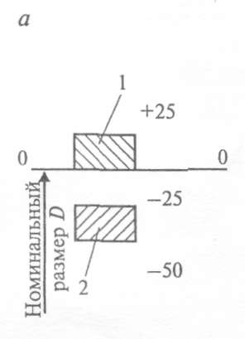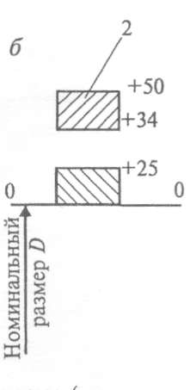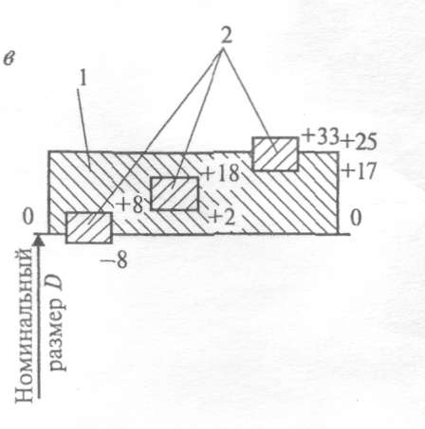

Стандартом установлено 28 основных отклонений, обозначаемых буквами латинского алфавита. Основные отклонения отверстий обозначают прописными буквами, валов - строчными. Основное отклонение отверстия обозначают буквой H, основной вал – h.

Определение характера посадки.

Отверс  тие | A | B | C | CD | D | E | EF | F | FG | G | H | JS | J | K | M | N | P | R | S | T | U | V | X | Y | Z | Za | Zb | Zc
Вал | a | b | c | cd | d | e | ef | f | fg | g | h | js | j | k | m | n | p | r | s | t | u | v | x | y | z | za | zb | zc
Группы  посадок | Посадки с зазором  Увеличение зазора ← |  |  |  |  |  |  |  |  |  |  | Переходные посадки |  |  |  |  | Посадки с натягом  Увеличение натяга →

Степень точности при изготовлении деталей характеризует квалитет.

Каждый квалитет содержит ряд допусков, соответствующих одинаковой точности для всех номинальных размеров. При этом весь диапазон размеров разделен на интервалы, в пределах которых предельные отклонения принимаются одинаковыми (1…3; 3…6; 6…10; 10…18 мм и т.д. до 500 мм). Стандартом установлено 19 квалитетов: 01; 0; 1…17 – в порядке уменьшения точности.

Предельные отклонения деталей на чертеже обозначают:
    - Числовыми значениями. Например, 18^{+0,018}, ${12}_{-0,059}^{-0,032}$
    - Буквенными обозначениями. Например 18H7,12e8.
    - Буквенными обозначениями полей допусков с указанием в скобах справа числовых значений предельных отклонений: ${18H7(}^{+0,018 });$ 12${e8(}_{-0,059}^{-0,032}$).
Посадки и предельные отклонения размеров деталей, изображенных на чертеже в собранном виде, указывают дробью: в числителе – поле допуска отверстия, в знаменателе – поле допуска вала.

Например, обозначение посадки 45 H7/f7 дает следующую информацию: номинальный размер равен 45 мм, отклонение отверстия H (является основным), 7- квалитет, f – отклонение вала, 7 – квалитет.

Задание 1. На основании анализа размеров чертежа сделать вывод о годности вала и отверстия, произвести заключение об исправимости брака.

Результаты работы оформить в виде табл. 1

Таблица 1.

Контрольные вопросы |  |  |  | Исходные данные, вариант № ___
 |  |  |  | 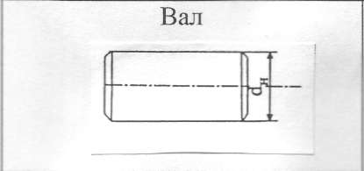 |  |  | 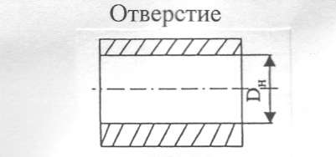
Размер на чертеже, мм
Анализ размеров чертежа |  | Номинальный размер
 |  | Верхнее предельное отклонение
 |  | Нижнее предельное отклонение
 |  | Наибольший предельный размер
 |  | Наименьший предельный размер
 |  | Допуск размера
 |  | Графическое изображение поля допуска
 |  | Тип элемента детали |  | Вал |  |  |  | Отверстие
Заключение о годности детали | Величина действительных размеров детали, мм

Задание 2 Определить характер соединения деталей по обозначению посадки. Указать номинальный размер, отклонение отверстия, отклонение вала и квалитет отверстия и вала.
Составление отчета
Отчет о проведённой работе должен содержать:
      - Название работы
- Цель работы
- Оборудование
- Ход работы:
Задание 1 (заполнение табл. 1)
Задание 2 (описание обозначения посадки)
- Ответы на контрольные вопросы
- Вывод

Контрольные вопросы.

  - Что такое номинальный и действительный размер?
  - Для чего на чертеже задаются два предельных размера?
  - Дайте определение понятию «допуск». Чему он равен?
  - Назовите условие годности для отверстия и для вала.
  - Что такое посадка? Назовите виды посадок.

Методические указания
Практическое занятие № 4

Решение задач по системе допусков и посадок.

Задание 1.
- На основании исходных данных по вариантам определить номинальный размер, наибольший и наименьший предельные размеры деталей, допуск и графически изобразить поле допуска деталей (см. рис. 1).

- Сравнить действительный размер детали с ее наибольшим и наименьшим предельными размерами и сделать вывод о ее годности, об исправимости брака.
Исходные данные к заданию
№ п/п | Размер к чертежу, мм | Размер к чертежу, мм
1 | ${30}_{-0,1}^{+0,5}$; ${30}_{}^{+0,4}$; ${30}_{-0,3}^{}$; 30$±$0,1;${30}_{+0,2}^{+0,3}$; ${30}_{-0,5}^{-0,3}$ | 30,6; 30,5; 30,0; 29,8; 29,5; 29,4
2 | ${25}_{-0,3}^{+0,4}$; ${25}_{}^{+0,3}$; ${25}_{-0,4}^{}$; 25$±$0,2; ${25}_{+0,1}^{+0,2}$;${25}_{-0,5}^{-0,4}$ | 24,5; 24,7; 24,8; 25,0; 25,4; 25,5
3 | ${20}_{-0,2}^{+0,5}$; ${20}_{}^{+0,1}$;${20}_{-0,2}^{}$; $20±0,3$; ${20}_{+0,2}^{+0,4};{20}_{-0,5}^{-0,4}$ | 19,4; 19,5; 19,7; 20,0; 20,5; 20,7
4 | ${10±0,2;10}_{-0,3}^{-0,1}$; ${10}_{-0,1}^{+0,2}$; ${10}_{-0,1}^{}$; ${10}_{+0,2}^{+0,4}$; ${10}_{}^{+0,1}$ | 10,1; 10,5; 9,7; 10,0; 10,3; 9,9
5 | ${30}_{+0,2}^{+0,3}$; ${30}_{-0,5}^{-0,3}$; ${30}_{-0,1}^{+0,5}$; ${30}_{}^{+0,4}$; ${30}_{-0,3}^{}$; ${30}_{-0,1}^{+0,1}$ | 29,5; 29,4; 30,6; 30,5; 30,0; 29,8
Задание 2.

1. На основании исходных данных по вариантам указать номинальный размер, отклонение отверстия, отклонение вала, квалитет отверстия и вала.
2. Определить характер соединения деталей.
Исходные данные к заданию
Варианты | Размер к чертежу соединения деталей |  | Варианты | Размер к чертежу соединения деталей
1 | 25H8 / h7 | 18N7 / h6 | 6 | 55H8 / e8 | 30P8 / h6
2 | 15H7 / h6 | 10E9 / h8 | 7 | 90H7 / r6 | 50F8 / h6
3 | 70T9 / h8 | 4P7 / s6 | 8 | 15H7 / s6 | 10P7 / s6
4 | 90H8 / d9 | 45P7 / h6 | 9 | 35H7 / d9 | 30P7 / r6
5 | 5H7 / e9 | 25P7 / h7 | 10 | 25H7 / r6 | 8P7 / h7

Условные обозначения

Номинальный размер - для отверстия D_{H} (D), для вала - d_{H} (d).
Действительный размер - для отверстия Dд, а для вала – d_{д}
Предельные размеры детали - наименьший предельный размер (D_{min,} d_{min}) и наибольший предельный размер (D_{max,}d_{max})
Верхнее отклонение – для отверстия ES, для вала es
ES = D_{max} – D_{H}, es = d_{max} - d_{H}.
Нижнее отклонение – для отверстия EI, для вала ei
EI = D_{min} - D_{H}, ei = d_{min} - d_{H}.
Допуском на размер – Т, для отверстия - TD, для вала - Td:
TD = D _{max} - D_{min}, Td = d_{max} - d_{min}
Условиями годности деталей - для отверстия: D_{min}$≤$D_{д}$≤$D_{max,}
если D_{д} < D_{min} - брак исправим,
если D_{д} < D_{max} - брак не исправим;
для вала: d_{min}$≤$d_{д} $≤$d_{max,}
если d_{д} < d_{min} - брак не исправим,
если d_{д} $>$d_{max} - брак исправим.
Зазор – S, D > d → S = D - d
Натяг – N, D$<$d → N = d - D
Предельные отклонения деталей на чертеже обозначают:
- Числовыми значениями. Например, 18^{+0,018}, ${12}_{-0,059}^{-0,032}$
- Буквенными обозначениями. Например 18H7,12e8.
- Буквенными обозначениями полей допусков с указанием в скобах справа числовых значений предельных отклонений: ${18H7(}^{+0,018 });$ 12${e8(}_{-0,059}^{-0,032}$).
Посадки и предельные отклонения размеров деталей, изображенных на чертеже в собранном виде, указывают дробью:

в числителе – поле допуска отверстия, в знаменателе – поле допуска вала, например - 45 H7/f7 (номинальный размер равен 45 мм, отклонение отверстия H (является основным), 7- квалитет, f – отклонение вала, 7 – квалитет)

4. Литература
Перечень рекомендуемых учебных изданий, Интернет-ресурсов, дополнительной литературы

1. Лифиц, И. М. Стандартизация, метрология и подтверждение соответствия: учебник для СПО / И. М. Лифиц - 14-е изд., перераб. и доп. - М.: Издательство Юрайт, 2022. - 423 с. www.urait.ru .2022
2. Сергеев, А. Г. Метрология: учебник и практикум для СПО / А. Г. Сергеев - 3-е изд., перераб. и доп. - М.: Издательство Юрайт, 2022. - 322 с. www.urait.ru .2022
3. Горбашко, Е.А. Управление качеством: учебник для СПО / Е.А. Горбашко - 4-е изд., перераб. и доп. - М.: Издательство Юрайт, 2022. - 397 с. www.urait.ru .2022

